**Academia Tehnică Militară**



**,,Ferdinand I”**

|  |
| --- |
|  |

**-Proiect-**

**Sisteme Specializate cu Microprocesoare**

**Amzuloiu Teodor gr. C114B**

**Popa Liviu Ștefan gr. C114B**

**Joița Ștefan Eugen gr. C114B**

**București**

**2022**

**CUPRINS**

**1.** **Scopul proiectului** 3

**2.** **Platforma de dezvoltare FRDM-KL25Z** 3

**3.** **Prezentare senzori** 4

**3.1. Senzorul analog de sunet DFR0034** 4

**3.2. Senzorul analog de rotatie DFR0054** 5

**4.** **Conectare senzori** 7

**5.** **Descriere program principal** 9

**5.1.** **Functia main** 9

**5.2. Inițializarea modulului UART (*uart.c*)** 10

**5.3. Inițializarea ledului RGB (*gpio.c*)** 13

**5.4. Inițializarea modulului ADC și prelucrarea datelor înregistrate de către senzori (*Adc.c*)** 15

**6.** **Descrierea programului de afisare grafica a valoriilor** 23

**7.** **Rezultate rulare program** 26

**6.1.Rezultate citite de către PC din UART utilizând PUTTY** 27

**6.2.Valorile senzorilor reprezentate prin PyQt** 27

**8.** **Probleme întâmpinate și sugestii** 28

**9.** **Github** 28

# **Scopul proiectului**

Scopul acestui proiect este acela de a aprinde un led prezent pe placa de dezvoltare pusă la dispoziție în funcție de prelucrarea datelor obținute de la senzorul de rotație și cel de sunet. De asemenea, se vor afișa grafic valorile obținute în urma prelucrării.

Astfel, în funcție de pragul impus de către senzorul de rotație, valorile dezvoltate de către senzorul de sunet vor aprinde (doar în cazul în care depășesc pragul impus) ledul verde (pentru valoriile mici), galben (pentru valorile medii) si roșu (pentru valorile mari). Valorile înregistrate se vor transmite prin UART către PC și se vor afișa printr-un grafic.

Ca și exemplu de aplicabilitate, se poate crea un dispozitiv care să transmită un mesaj (sonor, luminos, etc) dacă intensitatea sunetului înregistrat în locul în care este amplasat dispozitivul depășește valoarea impusă (detectează dacă copilul s-a trezit și a început să plângă).

# **Platforma de dezvoltare FRDM-KL25Z**

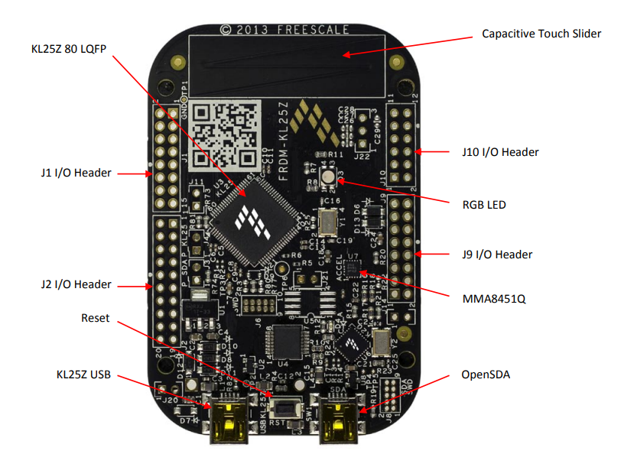

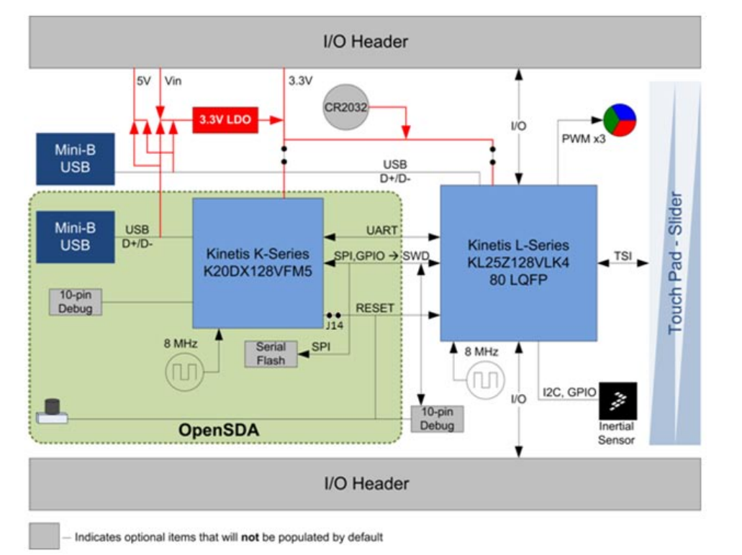

# **Prezentare senzori**

## **3.1. Senzorul analog de sunet DFR0034**

Senzorul DFR0034 este un senzor analog ce detectează zgomotul din mediul în care este pus.

|  |  |
| --- | --- |
| Red | VCC |
| Black | GND |
| Blue/Green | Analog signal output |

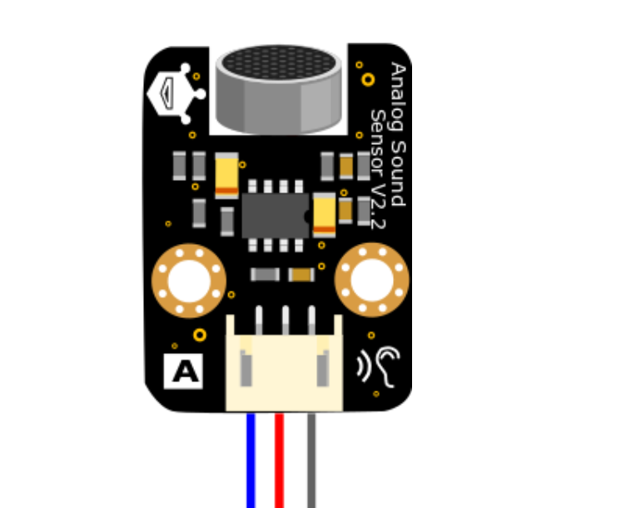

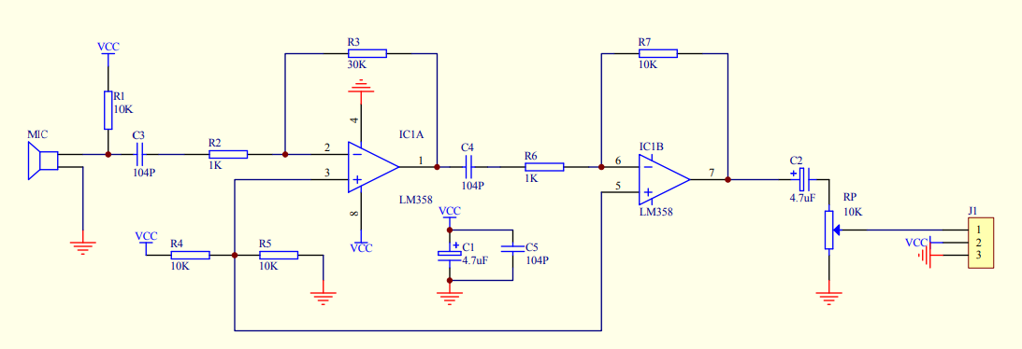

Specificații:

* Tensiune de alimentare: 3.3V până la 5V;
* Detectează intensitatea sunetului;
* Mărime: 22x30 mm.

## **3.2. Senzorul analog de rotatie DFR0054**

Senzorul DFR0054 este un simplu potențiometru care permite rotația de la 0 până la 300 de grade.

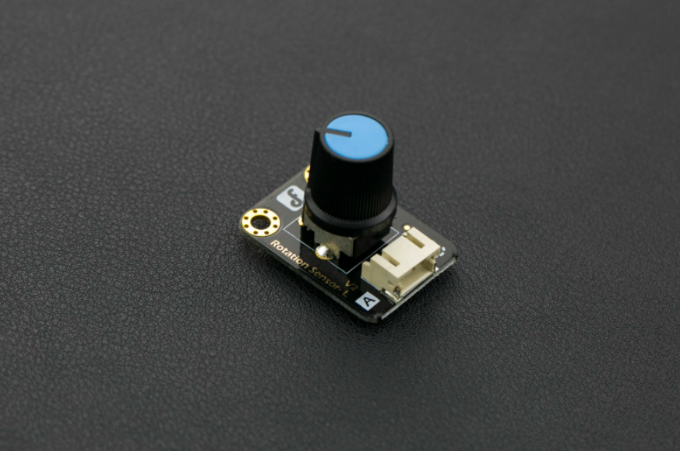

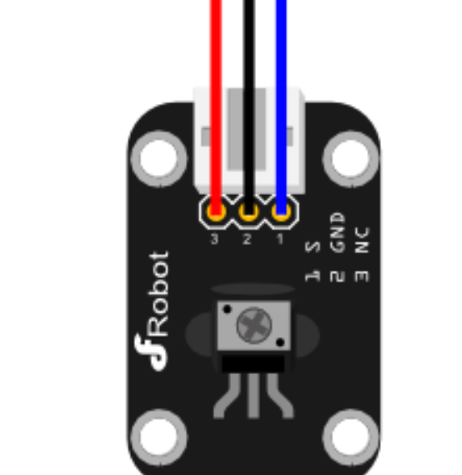

|  |  |
| --- | --- |
| Red | VCC |
| Black | GND |
| Blue/Green | Analog signal output |

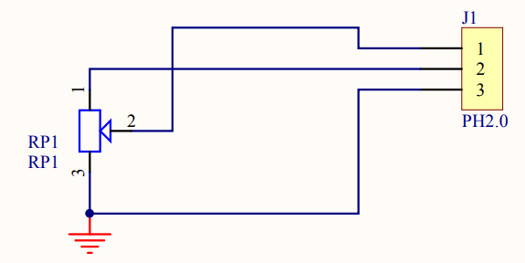

Specificații:

* Tensiune de alimentare: 3.3V până la 5V;
* Se poate roti până la 300 de grade;
* Mărime: 22x31 mm.

# **Conectare senzori**

Senzorul de sunet:

* Firul roșu (VCC) se conectează la pinul J9 04/J9 08 (P3V3);
* Firul negru (GND) se conectează la pinul J9 12/J9 14 (GND);
* Firul verde (output sensor value) se conectează la pinul J 10 08 (PTB3).

Senzorul de rotație:

* Firul roșu (VCC) se conectează la pinul J9 04/J9 08 (P3V3);
* Firul negru (GND) se conectează la pinul J9 12/J9 14 (GND);
* Firul albastru (output sensor value) se conectează la pinul J 10 10 (PTC2).

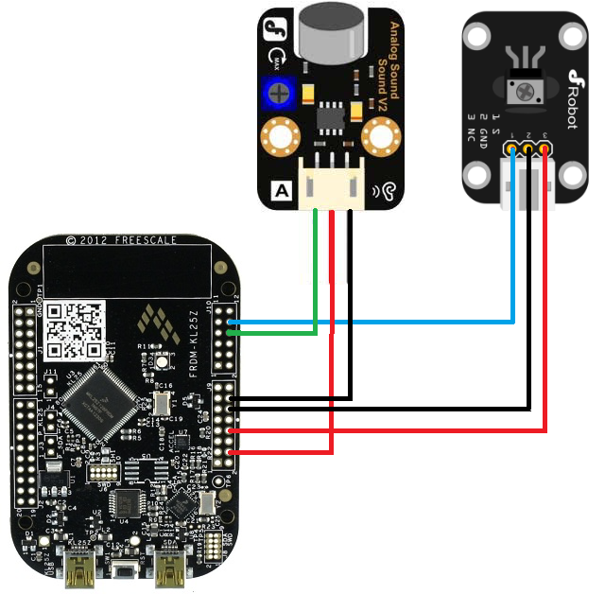

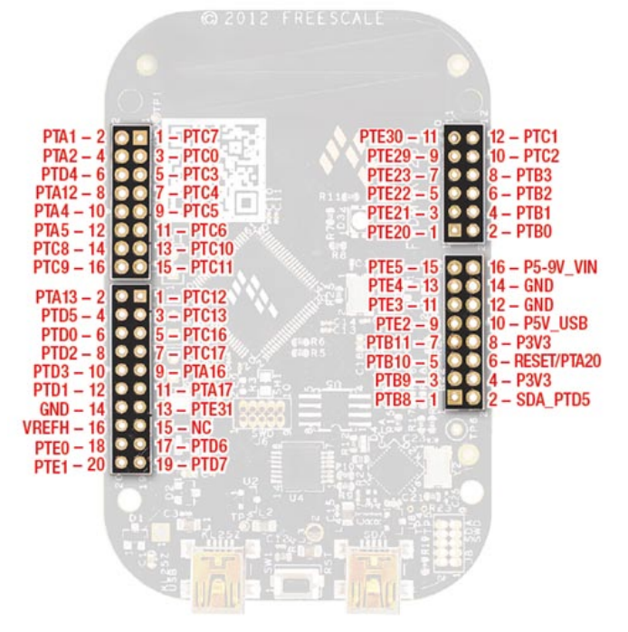

# **Descriere program principal**

## **Functia main**

În fișierul *main.c* am inclus fișierele header *Adc.h, Uart.h* și *gpio.h* în care sunt declarate funcții și variabile ce vor fi folosite în interiorul aplicației.

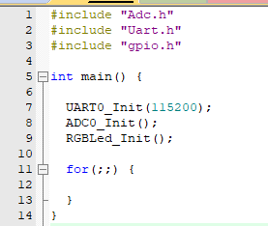

Logica programului este următoarea:

* se inițializează modulul UART prin apelarea funcției UART0_Init cu baudrate-ul de 115200;
* se inițializează modulul ADC prin apelarea funcției ADC0_Init;
* se inițializează ledul RGB prin apelarea funcției RGBLed_Init;
* se intră într-un loop infinit care are scopul de a lăsa aplicația să ruleze și de a detecta întreruperile venite de la modulul ADC datorită datelor primite de la senzori.

## **5.2. Inițializarea modulului UART (*uart.c*)**

Vom folosi modulul UART0 pentru comunicația serială cu PC prin cablul USB.

Prin funcția UART0_init configurăm următoarele:

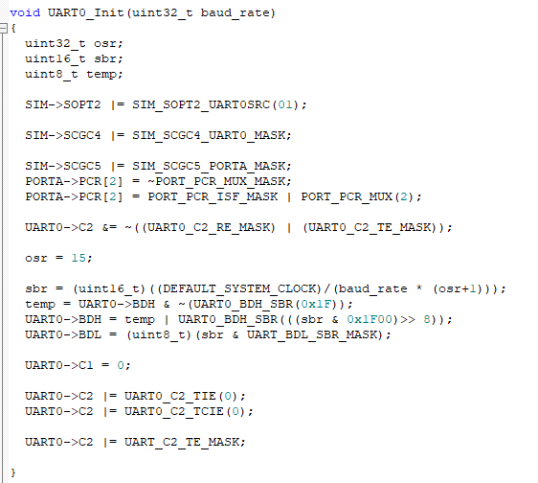

În registrul SIM_SOPT2 (System Options Register 2) setăm pe 0b01 câmpul UART0SRC (biții 27-26) pentru selectarea ca ceas al modulului MCGFLLCLK.

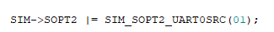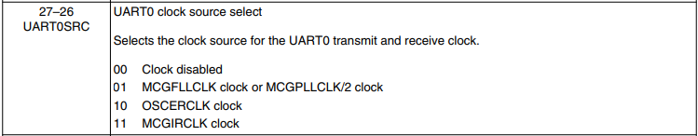

În registrul SIM_SCGC4 (System Clock Gating Control Register 4) setăm pe 1 câmpul UART0 (bitul 10) pentru activarea ceasului pentru acest modul.

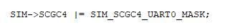

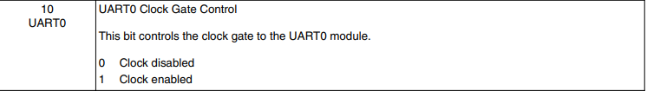

În registrul SIM_SCGC5 (System Clock Gating Control Register 5) setăm pe 1 câmpul PORTA (bitul 9) pentru activarea ceasului acestui port. 

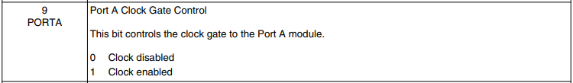

Fiecare pin pune la dispoziție mai multe funcționalități la care avem acces prin intermediul multiplexării. Astfel, configurăm pinul 2 din portul A pe modulul de UART0_TX prin selectarea alternativei 2 folosindu-ne de registrul de control.

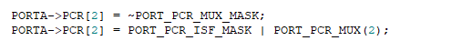

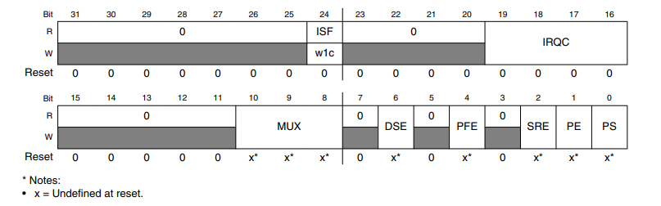

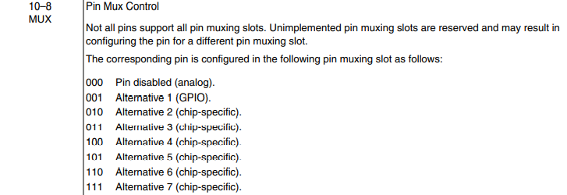



Pentru baud rate-ul de 115200 trebuie sa configurăm câmpul SBR de la regiștrii UART0_BDH și UART0_BDL astfel încât să satisfacem urmatoarea formulă:



OSR (Over Sampling Ratio) are valoarea implicită 0b01111 adică 15.

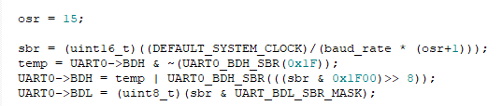

Activăm transmiterea prin UART:

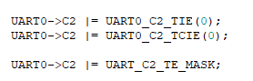

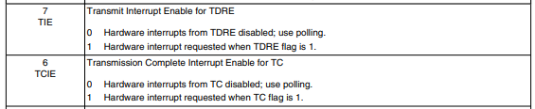

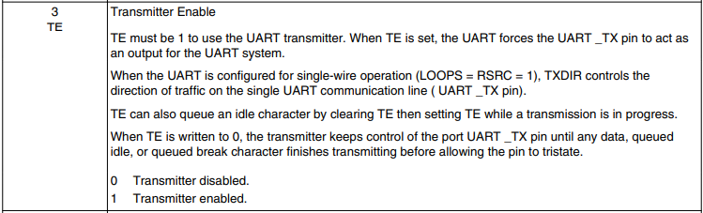

Funcția UART0_Trasmit are rolul de a transmite serial caracterul transmis ca parametru.

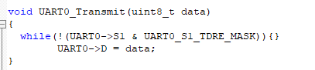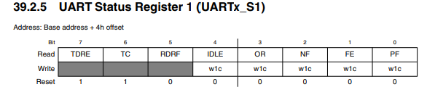



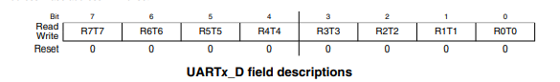

## **5.3. Inițializarea ledului RGB (*gpio.c*)**

Pentru aplicația noastră, avem nevoie doar de culorile roșu si verde.

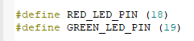

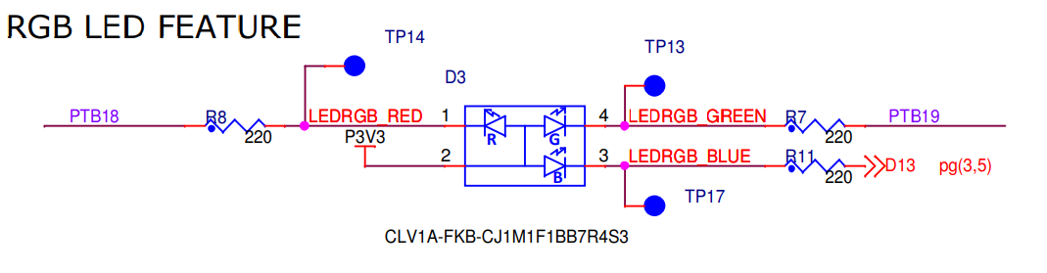

Activarea semnalului de ceas pentru pinii folosiți în cadrul led-ului RGB.





Utilizare GPIO ca variantă de multiplexare pentru pinii corespunzători.

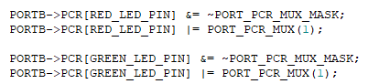



Configurare pini pe post de output.

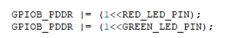

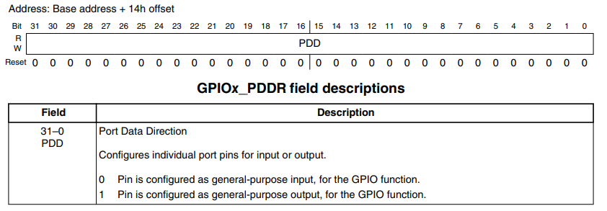

Stingerea ledului (punerea pe 1 logic a piniilor).

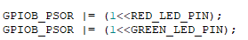

## **5.4. Inițializarea modulului ADC și prelucrarea datelor înregistrate de către senzori (*Adc.c*)**

Setarea canalelor specifice pinilor la care sunt conectați senzorii

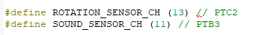





Inițializarea modulului ADC.

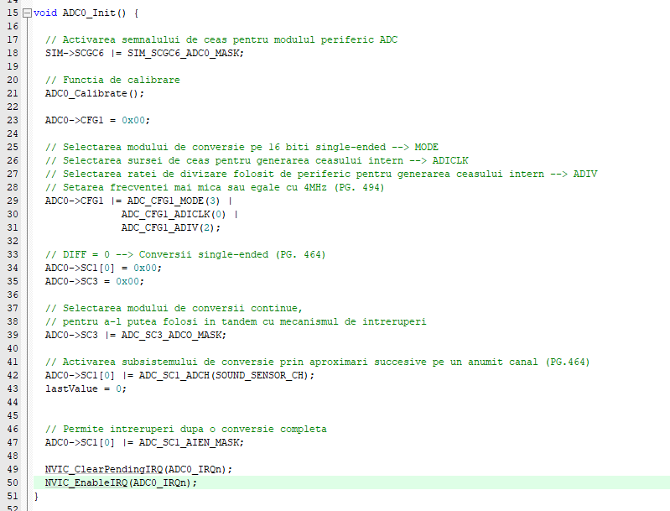

Funcția de calibrare pentru conversii ale modulului ADC, conform manualului de referință al platformei:

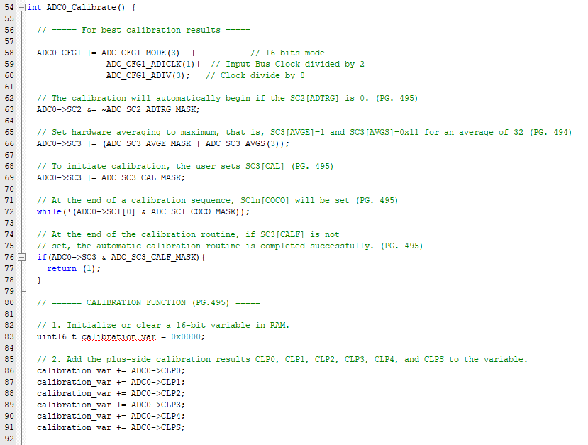

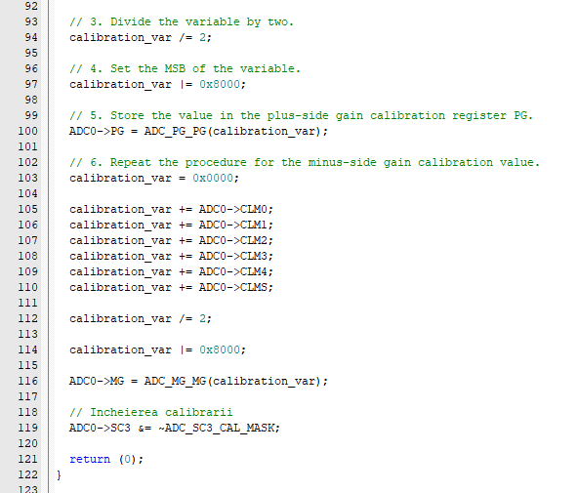

La fiecare întrerupere, programul citește atât valoarea de la senzorul de rotație, cât și cea de la senzorul de sunet. În funcție de variabila *limit* transmisă ca parametru, se va aprinde sau nu ledul RGB dacă valoarea sunetului va depăși pragul impus de *limit*.

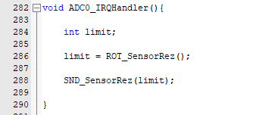

Funcția ROT_SensorRez preia valoarea înregistrată de către senzorul de rotație, o pune într-un buffer pentru a fi transmisă prin UART și returnează pragul impus (o valoare transpusă în intervalul 0-120 de decibeli).

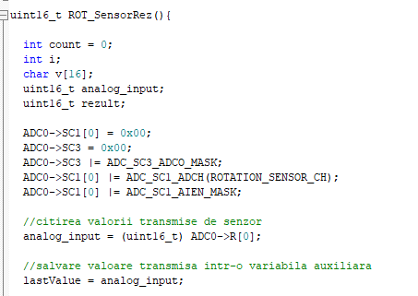

Activăm conversiile single-ended.



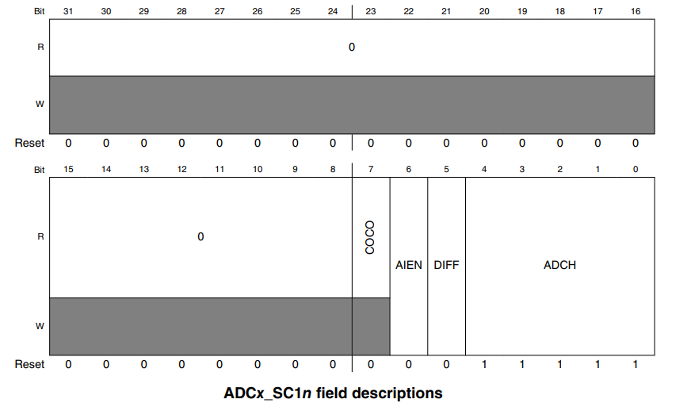

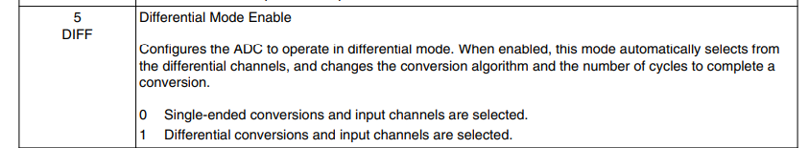

Activăm întreruperile la terminarea conversiilor.

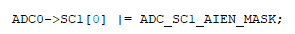

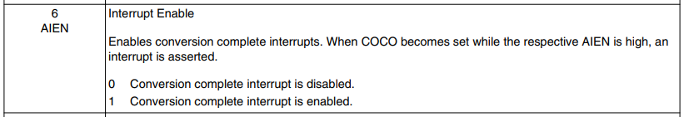

Ne asigurăm că registrul de status și control 3 este 0 înainte de a face calibrările necesare.



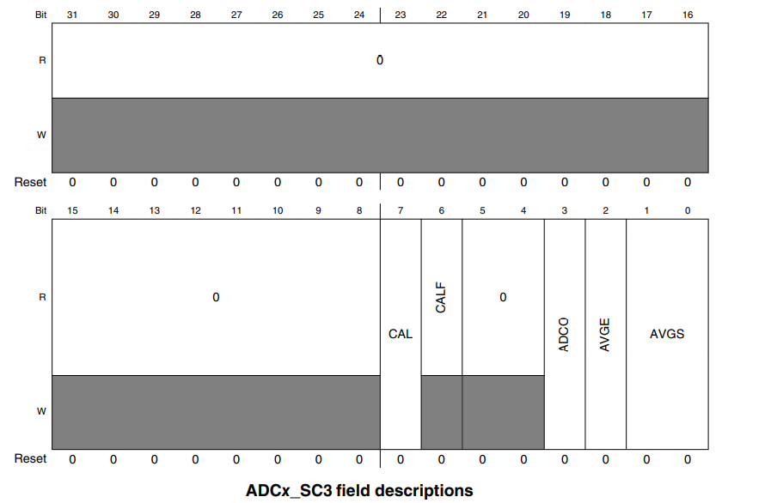

Activăm conversiile continue.



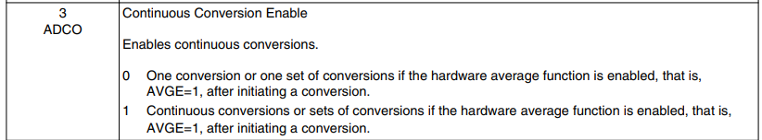

Selectăm canalul specific senzorului (13 pentru senzorul de rotație – 0b01101).

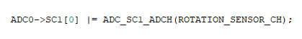

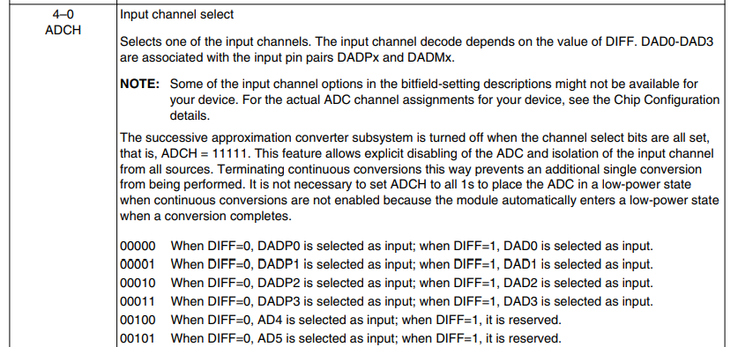

Preluăm datele din senzor din registrul ADC0_R.

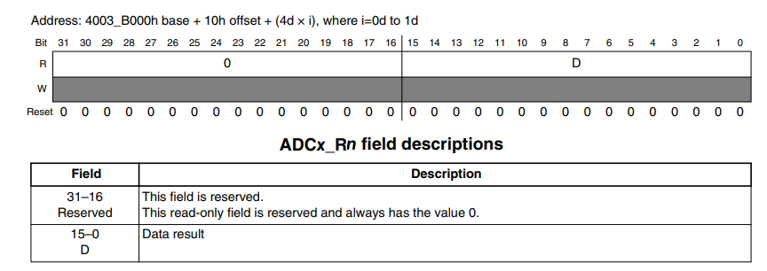

Salvăm datele citite într-o variabila ajutătoare.

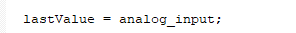

Urmatoarele linii de cod au rolul de a transmite către PC prin UART a valorii date de senzor (variabila este un număr între 0 si 65535).

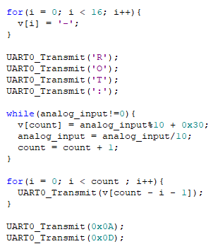

Transpunem valoarea de la senzorul de rotație în intervalul 0-120 db și întoarcem valoarea obținută.

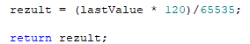

Funcția SND_SensorRez ia ca argument valoarea întoarsă de ROT_SensorRez și în funcție de aceasta, trimite către UART valoarea înregistrată de către senzorul de sunet, transpusă în intervalul 0-120 db.

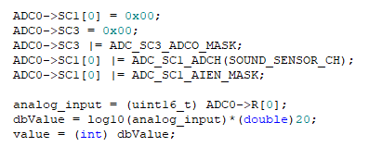

Acceași configurare inițiala ca și la senzorul de rotație.

Formula de conversie în decibeli.



În funcție de valoarea în decibeli, vom aprinde un led de o anumită culoare.

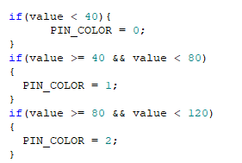

Ne asigurăm că ledurile sunt stinse.

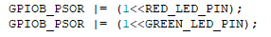

Aprindem ledul potrivit dacă valoarea în decibeli depășește limita impusă. Dacă nu o depășește, lăsăm ledul stins.

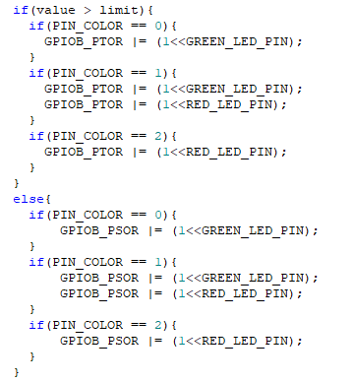

Transmite valoarea în decibeli către PC prin UART.

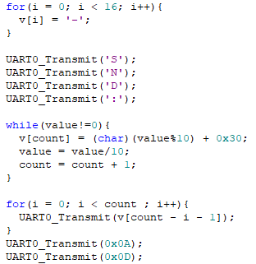

# **Descrierea programului de afisare grafica a valoriilor**

Pentru realizarea reprezentării grafice a valoriilor înregistrate de către senzori am scris un program în Python pentru realizarea conexiunii seriale, citirii valoriilor de pe serial și prelucrării acestora, iar pentru graficul în sine, ne-am folosit de framework-ul PyQt.

Fișierul *script.py*:

Importarea librăriilor și modulelor necesare rulării programului.

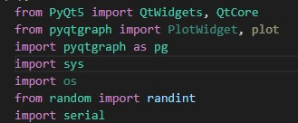

Datele sunt transmise de pe platforma de dezvoltare prin UART pe un anumit port. În cazul nostru, portul corespunzător conexiunii seriale a fost COM12.



Pentru afișarea graficului, avem nevoie de o clasa specifică PyQt-ului, (*MainWindow*) pe care o configurăm cu dimensiuniile ferestrei, culoriile liniilor din grafic cât și tagurile de pe fiecare direcție.

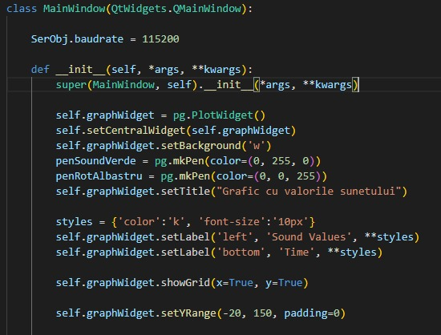

Pentru reprezentarea valoriilor senzorilor, vom avea nevoie de 2 vectori, de dimensiuni de 200 pe care îi setăm inițial cu niste valori random (0, 1) și care vor fi actualizați cu valoriile citite de pe serial.

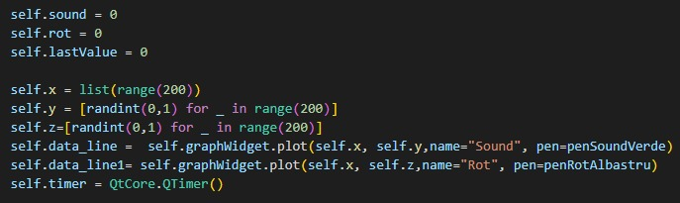

La fiecare milisecundă, activăm rutina *update_plot_data* care se va ocupa de actualizarea datelor din grafic.

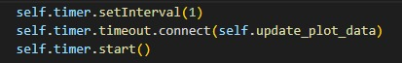

Funcția *update_plot_data*:

Incrementăm vectorul care contorizează valoriile afișate pe axa Ox.

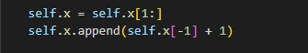

Am observat faptul că programul nostru nu citește și afișează îndeajuns de repede valoriile scrise de către platforma de dezvoltare, astfel, pentru a pastra o afișare cât mai bună în timp real, am hotărât ca la fiecare milisecundă să citim 25 de valori, însă prelucrăm și afișăm doar una.

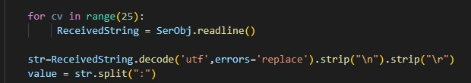

În următoarele linii de cod, prelucrăm datele astfel:

Senzorul de rotație nu oferă valori constante. Astfel modificăm valoarea afișată pe grafic doar dacă valoarea citită prin serial este mai mica sau mai mare de 1000 de unități. După ce s-a stabilit acest lucru, transpunem valoarea în intervalul 0-120db.

Pentru valorile date de către senzorul de sunet, nu este nevoie de nicio altă prelucrare. Valoriile sunt transmise corect de către platforma de dezvoltare.

Vom actualiza vectorii cu valorile sunetului și rotatiei cu valorile obținute.

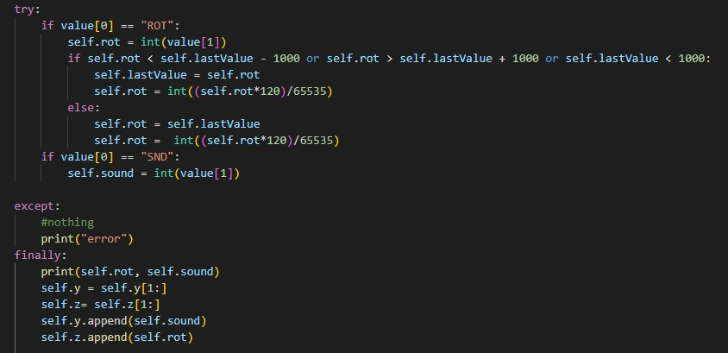

Se va actualiza graficul.

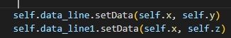

Urmatoarele linii de cod se ocupă cu pornirea și afișarea graficului.

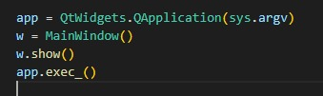

# **Rezultate rulare program**



## **6.1.Rezultate citite de către PC din UART utilizând PUTTY**



## **6.2.Valorile senzorilor reprezentate prin PyQt**



# **Probleme întâmpinate și sugestii**

În realizarea acestui proiect, nu am putea spune că am întâlnit probleme mari. După întelegerea modului de lucru cu senzorii și cum putem configura platforma de dezvoltare, întreg proiectul a mers destul de repede și bine. De asemenea, considerăm că atât materialele din cadrul laboratorului, cât și documentația platformei utilizate ne-au ajutat extrem de mult.

Considerăm că proiectul ne ajută să ne însușim o bună parte din materia acoperită la clasă. Singura sugestie de îmbunătățire a acestuia poate fi integrarea într-o aplicație mai amplă (de exemplu, aplicația să ne trimită niște notificări în momentul când limita impusă a fost depășită, reprezentând un semnal de alarmă).

# **Github**

În următorul repository se află toate sursele cod ale proiectului realizat: <https://github.com/teodoramz/MCProject.git>